ณัฐชนนท์ ศิรมลพิวัฒน์ 1670700044

Class Activity 2

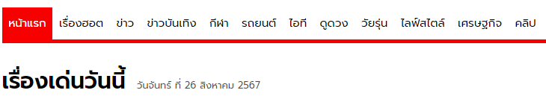
แถบบาร์ที่สามารถทำให้ผู้ใช้สามารถตอบสนองต่อเนื้อหาสื่อที่ต้องการเข้าถึงได้อย่างรวดเร็ว และ มีแถบสีแดง ที่ขั้นระหว่างหัวข้อและเนื้อหา

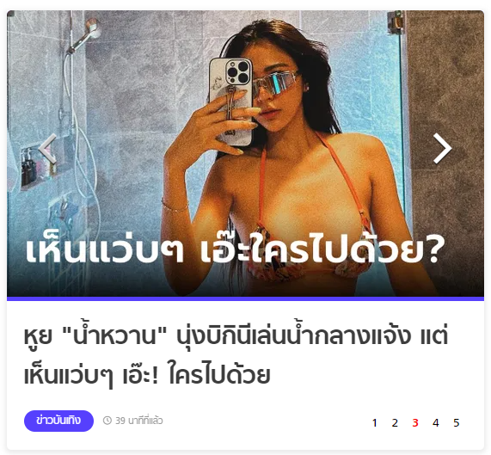
รายละเอียดของรูปภาพจะเป็นภาพใหญ่ที่เว็บไซต์ต้องการจะนำเสนอจะดีเล หน่วงทุกๆ 8 วิ ก่อนเปลี่ยนรูปใหม่ ทำให้ผู้ใช้อ่านข้อมูลในสื่อได้ครบถ้วน

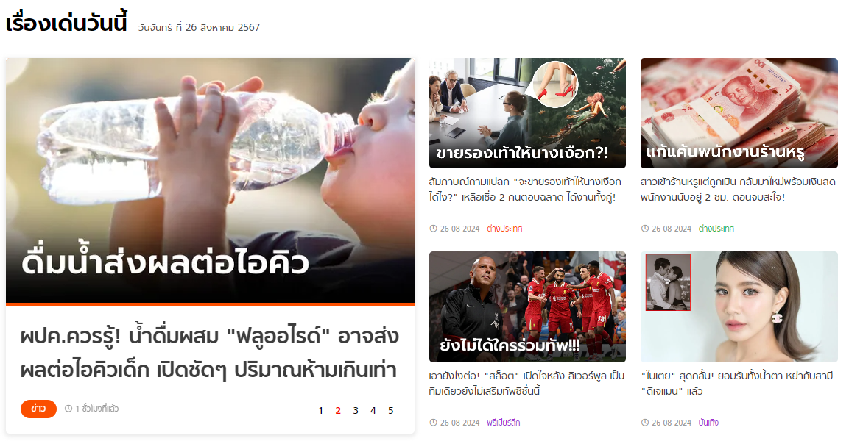
4 รูปภาพหัวข้อย่อยด้านขวา แสดงถึงสื่อที่หลากหลายและการแยกประเภทของหมวดหมู่ที่ต้องการจะสื่อให้ผู้ใช้เข้าใจ รวมไปถึงรูปภาพของสื่อที่ชัดเจน และน่าสนใจ

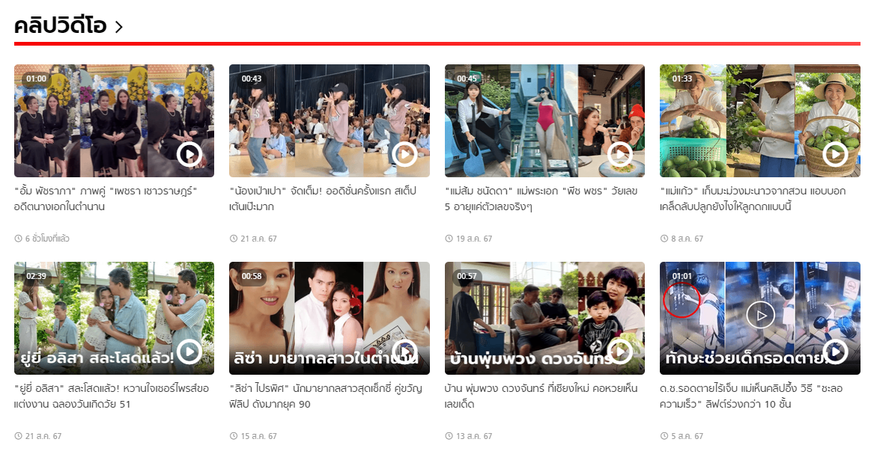
เส้นสีแดงที่กั้นระหว่าง หัวข้อกับเนื่อหาได้อย่างชัดเจน และทำให้ผู้ใช้สามารถ เข้าถึงสื่อที่ตนเองต้องการได้่เร็วขึ้นตามประเภทหัวข้อที่ต้องการดู

Reaction Time
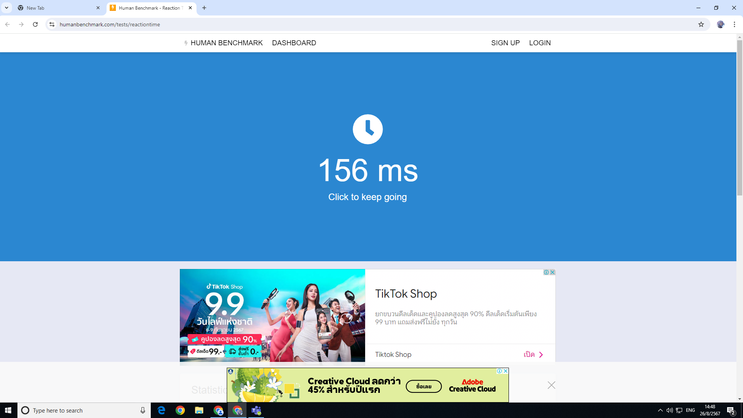

Try click
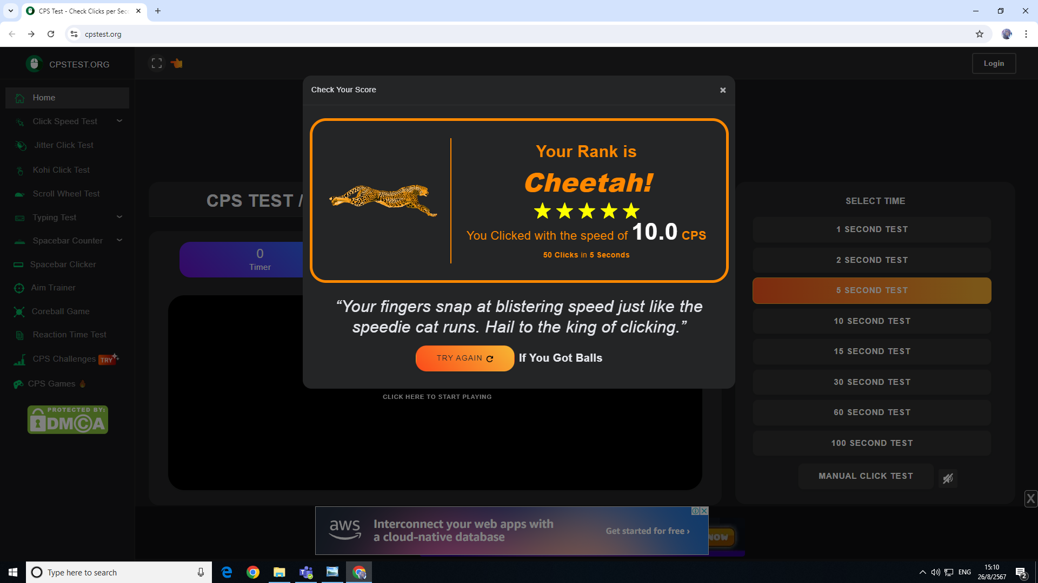

Class Activity 3

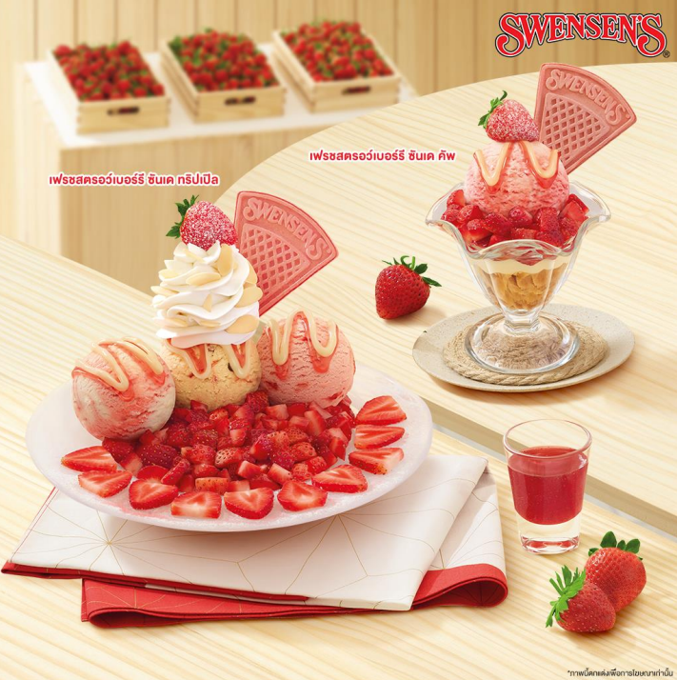

1. ภาพมีขนาดใหญ่ โดดเด่นมาก ทำให้อยากซื้อสินค้า
2. มีผ้ารองจานทำให้ ไอศกรีม บนจานหรือแก้วมีลักษณะเด่นที่เป็นจุดสนใจ และเป็นเส้นนำสายตา ที่นำตาไปสู่จาน
3. โทนสีของรูปภาพ ทำให้รู้สึกถึง ความสบายใจสดใส และ ทำให้ดูน่ากิน

